附 录[1]*

附录1 元宇宙赋能农业高质量发展的实现路径模型

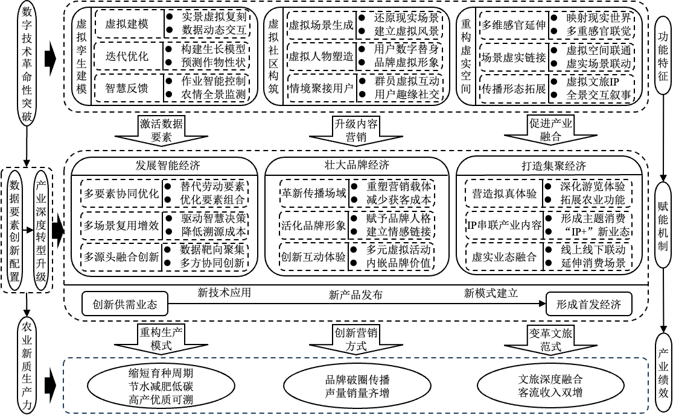

附图1 元宇宙赋能农业高质量发展的实现路径

**注：该附录是本刊所发表论文的组成部分，同样被视为作者在本刊公开发表的内容。如研究中使用该附录中的内容，请务必在研究成果上注明引文和下载附件出处**。

引用示例：

参考文献引用范例（具体请根据目标投稿期刊对应调整体例）：

[1]王术坤、林文声，2023：《高标准农田建设的农地流转市场转型效应》，《中国农村经济》第12期，第23-43页。

如果研究中使用了未在《中国农村经济》纸质版刊发、但在杂志网站上正式公开发表的数字内容（包括数据、程序、附录文件），请务必在研究成果正文中注明：

某数据（及程序等或其他材料）来自王术坤、林文声（2023），详见《中国农村经济》网站（zgncjj.ajcass.com）该文的对应附件。

1. *附录由作者提供，文责自负。引用该附录中的内容请注明出处，具体要求详见文末。